Министерство науки и высшего образования РФ
Сибирский федеральный университет
Институт педагогики, психологии и социологии
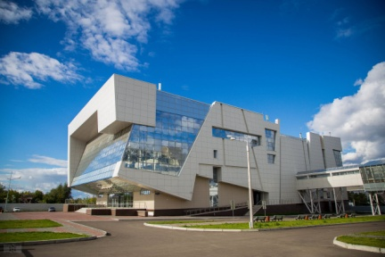 |  | 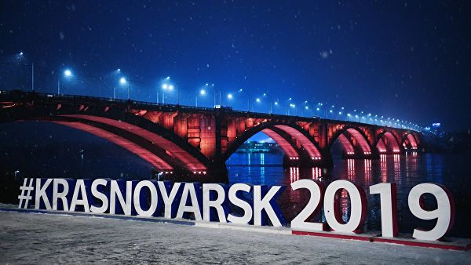

ИНФОРМАЦИОННОЕ ПИСЬМО
о проведении I Международной конференции
«Медиация в образовании: поликультурный контекст»
Даты проведения: 24-26 октября 2019г.
Место проведения: Россия, Красноярск, Сибирский федеральный университет
Цель конференции – обсуждение актуальных вопросов педагогической науки при переходе к Индустрии 4.0, связанных с развитием медиативных технологий в системе образования и эффективных практик мирного разрешения поликультурных конфликтов.
Язык конференции – русский, английский.
Форма участия: очная (устный и стендовый доклады), заочная (on-line).
Регистрация участников и прием докладов
По результатам работы конференции планируется издание сборника материалов конференции, которому присваивается ISBN. Материалы будут размещены в РИНЦ. Лучшие, избранные статьи будут опубликованы в журнале «Гуманитарные и социологические науки СФУ» (с 2018 г. индексируется в БД Scopus).
Регистрация заявок на участие в конференции и прием материалов для публикации в сборнике осуществляется с 20 апреля по 20 июля 2019 г. на сайте конференции http://conf.sfu-kras.ru/mediation-in-education

Организационный взнос
При очном и заочном участии организационный взнос составляет для российских аспирантов, магистрантов и студентов - 1000 руб., 2500 руб. - для остальных российских участников, для зарубежных участников - 200 евро. Сумма включает публикацию материалов в сборник конференции (индексируется в РИНЦ), кофе-брейк, культурно-образовательную программу.
Оплата Организационного взноса осуществляется после подтверждения участия и принятия статьи.
В программе конференции предусмотрена культурно-образовательная программа. Для иногородних участников конференции предлагается на выбор две экскурсии: заповедник «Столбы» или экскурсия на Красноярскую ГЭС. По погодным условиям эти экскурсии могут быть заменены на экскурсию по г. Красноярску.

Ключевые даты

20 апреля 2019 г. | Начало регистрации участников и прием тезисов на сайте конференции .
20 июля 2019 г. | Завершение регистрации участников и приема тезисов на сайте конференции.
30 июля 2019 г. | Подтверждение принятия тезисов на конференцию. Отправка орг. взноса.
4 августа 2019г. | Прием статей на сайте конференции. Подтверждение оплаты орг. взноса.  Заявка на проживание в гостинице кампуса СФУ (по необходимости).
24 -26 октября 2019 г. | Работа Конференции.
27 октября 2019 г. | Отъезд иногородних и зарубежных участников конференции.

Основные направления работы конференции

• Фундаментальные и прикладные аспекты медиации.
• Информационно-образовательные ресурсы Интернет в профессиональной подготовке медиаторов для системы образования.
• Влияние Индустрии 4.0 на развитие личностных и профессиональных компетенций педагога при переходе на новые стандарты.
• Поликультурные компетенции педагогов.
• Методология, теория и практика медиации в сфере образования.
• Зарубежный опыт использования медиативных практик в образовании и социальной сфере.
• Дискурс медиации в фокусе междисциплинарности.

Организаторы конференции

Научное мероприятие реализуется при финансовой поддержке Российского фонда фундаментальных исследований в рамках научного проекта № 19-014-20014 «Научные мероприятия»
• Институт педагогики, психологии и социологии ФГАОУ ВО «Сибирский федеральный университет» (Россия, Красноярск).
• Министерство образования Красноярского края (Россия, Красноярск).
• Национальная академия образования им. И. Алтынсарина (Казахстан, Нур-Султан).
• ФГБОУ ВО «Красноярский государственный педагогический университет» им. В.П. Астафьева (Россия, Красноярск).
• Лига практикующих психологов и консультантов (Россия, Красноярск).
• Ресурсный центр по технологиям медиации МБОУ ДО ДДЮ «Школа самоопределения» (Россия, Красноярск).

Секции конференции

Секция 1. «Социология и посредничество в межэтнических и религиозных конфликтах»
Дата проведения секции 24 октября 2019 года
Модераторы:
Заннони Федерико – PhD, научный сотрудник Болонского Университета (Италия, Болонья).
Собкин Владимир Самуилович– руководитель Центра социологии образования Института управления образованием РАО, д.-р. психол. наук, профессор, академик РАО.
Труфанов Дмитрий Олегович - кандидат социологических наук, доцент, доцент кафедры социологии ИППС.

Секция 2. «Школьная медиация в условиях поликультурного региона»
Дата проведения секции 25 октября 2019 года
Модератор:
Жилбаев Жанбол Октябрович – президент Национальной академии образования им. И. Алтынсарина Министерства образования и науки Республики Казахстан, кандидат педагогических наук, доцент (Нур-Султан, Казахстан).
Ямбург Евгений Александрович – директор Центра образования № 109 (Москва), д.-р. пед. наук, профессор, академик РАО (Россия, Москва).

Секция 3. «Медиация межэтнических конфликтов с использованием Интернет- технологий»
Дата проведения секции 25 октября 2019 года
Мария до Кармо Пирейра де Кампос Виейра да Сильва - PhD, старший профессор факультета социальных и гуманитарных наук Нового Университета Лиссабона, (Португалия, Лиссабон)
Смолянинова Ольга Георгиевна – д.-р. пед. наук, профессор, академик РАО, директор ИППС СФУ
КУЛЬТУРНО-ОБРАЗОВАТЕЛЬНАЯ ПРОГРАММА (26 октября 2019 года)

Дружественный визит к партнерам Ресурсный центр по технологиям медиации МБОУ ДО ДДЮ «Школа самоопределения» (Россия, Красноярск), Краевое государственное автономное учреждение «Дом дружбы народов Красноярского края», Центр медиации Юридического института Сибирского федерального университета.

Секретариат
Адрес оргкомитета конференции: Российская Федерация, 660041, г. Красноярск, пр. Свободный, 79, ауд. 13-13 дирекция Института педагогики, психологии и социологии. Сайт конференции: http://conf.sfu-kras.ru/1004
Контактные лица: Ответственный секретарь оргкомитета - Безызвестных Екатерина Анатольевна (391) 246-99-34, ippssfu@mail.ru.
Секретарь оргкомитета - Коршунова Вера Владимировна: тел. (391) 28-044-03, wera7@mail.ru
По работе с иностранными участниками: Ответственный секретарь оргкомитета – Попова Юлия Владимировна: тел. (391) 206-20-71, julia.popova@inbox.ru. Секретарь оргкомитета - Назаренко Елена Михайловна, elena_rodchenko@mail.ru
ТРЕБОВАНИЯ, ПРЕДЪЯВЛЯЕМЫЕ К ОФОРМЛЕНИЮ ТЕЗИСОВ И СТАТЬИ
По итогам конференции планируется издание сборника материалов выступлений на русском и английском языках (РИНЦ).
Требования к оформлению тезисов: (не позднее 20 июля 2019 г. )
Тезисы принимаются в электронном виде (текстовый редактор Word) на сайте конференции.
Объем тезисов - от 6000 знаков (с пробелами), шрифт - Times New Roman; кегль шрифта - 14; интервал - полуторный; поля - все по 2 см; выравнивание по ширине строки; абзац - отступ первой строки (1,25 см); сноски делаются в квадратных скобках и оформляются в конце статьи в виде списка литературы.
Требования к оформлению статьи: (не позднее 4 августа 2019 г. )
Материалы принимаются в виде полнотекстной статьи, предоставляются в электронном виде (текстовый редактор Word) на сайте конференции.
Объем статьи – не более 20000 знаков (с пробелами), шрифт - Times New Roman; кегль шрифта - 14; интервал - полуторный; поля - все по 2 см; выравнивание по ширине строки; абзац - отступ первой строки (1,25 см); сноски делаются в квадратных скобках и оформляются в конце статьи в виде списка литературы.
Материал обязательно должен быть классифицирован - иметь УДК, аннотацию, ключевые слова (3-5) и список литературы (на русском и английском языках).
Статья должна содержать в себе логически взаимосвязанные разделы. Все разделы должны начинаться указанными заголовками, выделенными полужирным начертанием.
Название статьи, авторы (на русском и английском языках). Аннотация статьи объемом от 50 до 150 слов (на русском и английском языках).
Ключевые слова не более 10 (на русском и английском языках).
1. Введение (постановка проблемы в общем виде, с обязательными ссылками в тексте на используемую литературу).
2. Цель и задачи исследования.
3. Методика и методология исследования.
4. Результаты (изложение основного материала исследования с обоснованием полученных научных результатов)
5. Выводы (научная новизна, теоретическое значение исследования, перспективы научных разработок).
Иллюстрации (таблицы, рисунки и др.) прилагаются отдельными файлами к тексту статьи (разрешение иллюстраций не менее 300 dpi).
Орг. взнос за участие в конференции указан в «Заявке-Договоре», доклад без «Заявки-Договора» не принимается. Орг. взнос перечисляется только после подтверждения, что тезисы включены в программу конференции. В случае соавторства «Заявка-Договор» заполняется на каждого автора отдельно и предполагает орг. взнос за каждого автора.
КРАСНОЯРСК

Красивый город на берегу великой Сибирской реки Енисей, административный центр Красноярского края с населением миллион человек.
Красноярск - один из крупнейших городов Сибири. Здесь соседствуют современный уклад жизни и быт прошлых столетий, выраженный множеством архитектурно-исторических памятников. Этой зимой 2019 года в Красноярске проходила XXIX Всемирная зимняя Универсиада.

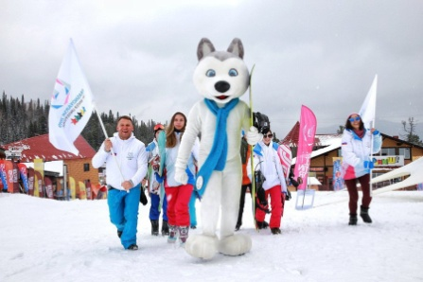 | 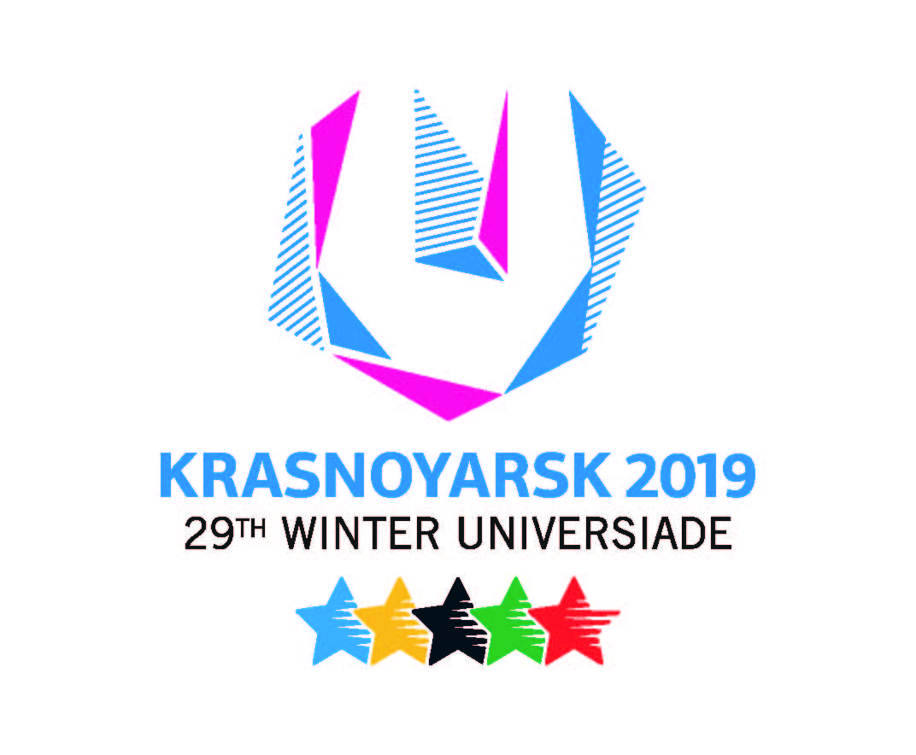 | 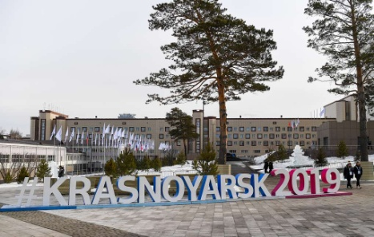
Также Красноярск может похвастаться большим числом великолепных музеев, театров, галерей, парков, скверов и других достопримечательностей, каждая из которых хранит свою особенную историю.
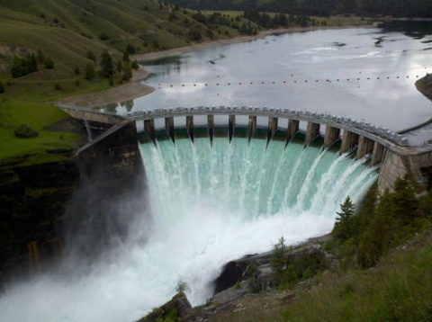 | 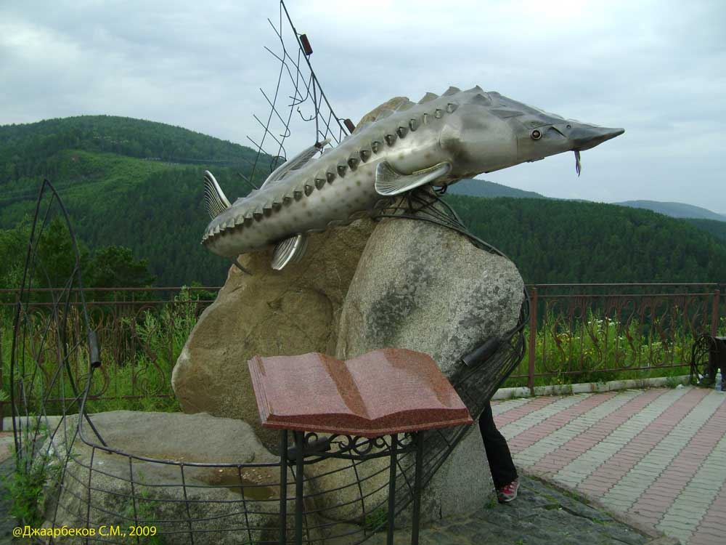

Блестящая кованая «Царь-рыба», памятник одноименному произведению Виктора Астафьева, взобралась на вершину Слизневского быка и стала тем притягательным местом, куда сегодня в первую очередь заезжают туристы, маршрут которых лежит чуть далее – на родину большого русского писателя Виктора Астафьева.
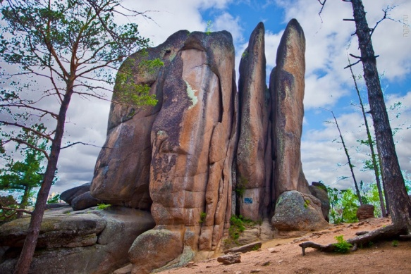 | 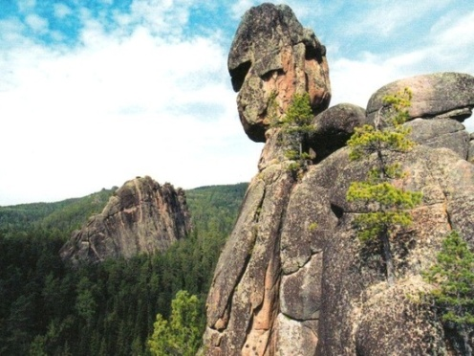
Город Красноярск знаменит не только культурными и историческими достопримечательностями, он также богат памятниками природы - Государственный природный заповедник «Столбы».

Узнать больше о Красноярске http://www.admkrsk.ru/city/Pages/default.aspx

